Evaluering af arbejdet med den pædagogiske læreplan

BROBÆKHUS BØRNEHAVE
FEBRUAR 2021

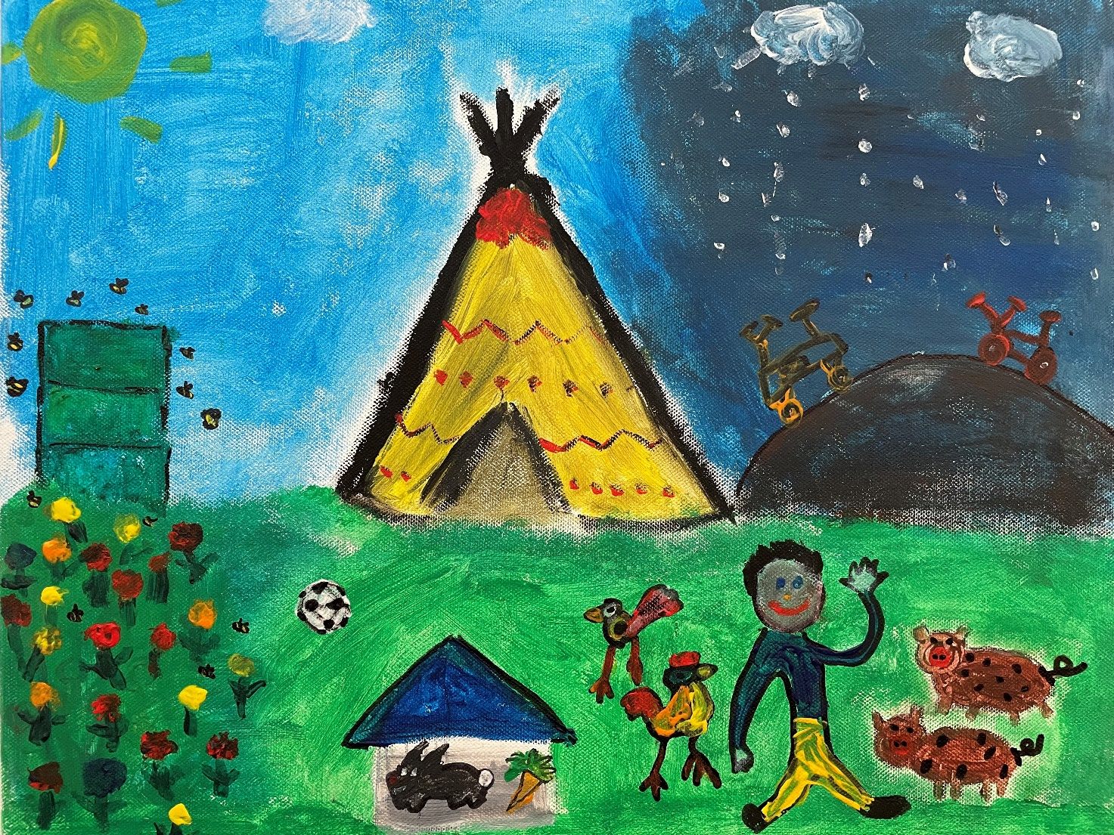
  - Om skabelonen
Denne skabelon henvender sig til jer som er ledere og medarbejdere i dagtilbud.
Formålet med skabelonen er at inspirere og understøtte jeres skriftlige evaluering af arbejdet med den pædagogiske læreplan. Den skal gennemføres mindst hvert andet år. Det er ikke et lovkrav, at I benytter denne skabelon.
Den lovgivningsmæssige ramme for udarbejdelse og evaluering af den lokale pædagogiske læreplan er dagtilbudsloven med tilhørende bekendtgørelse, der er udfoldet i Børne- og Undervisningsministeriets publikation Den styrkede pædagogiske læreplan, Rammer og indhold, 2018.
Vær opmærksom på:
- Den primære målgruppe for den skriftlige evaluering er jer selv og forældrene i jeres dagtilbud
- Det er et krav, at I reviderer jeres skriftlige læreplan på baggrund af evalueringen, hvis evalueringen skulle give anledning til ændringer eller justeringer.
- Fokus i evalueringen er på sammenhængen mellem det pædagogiske læringsmiljø og børnenes udbytte, dvs. hvorvidt og hvordan det pædagogiske læringsmiljø understøtter trivsel, læring, udvikling og dannelse for alle børn.
- Evalueringen skal offentliggøres.
Denne skabelon indeholder alle de lovmæssige krav til evalueringen. Lovkravene finder I i de to midterste afsnit ”Evaluering og dokumentation” og ”Inddragelse af forældrebestyrelsen”. Skabelonen indeholder desuden spørgsmål, som kan støtte jeres evalueringsproces samt jeres fremadrettede arbejde med løbende at revidere den skriftlige læreplan.
Den styrkede pædagogiske læreplan, Rammer og indhold

Brug af skabelonen
Når I udfylder skabelonen, skal I skrive i skrivefeltet.
I kan slette denne side før offentliggørelse ved at markere teksten og trykke delete. I kan også slette den sidste side, hvis I ønsker det.

Arbejdet med den pædagogiske læreplan

”Lederen af dagtilbuddet er ansvarlig for at etablere en evalueringskultur i dagtilbuddet, som skal udvikle og kvalificere det pædagogiske læringsmiljø.”
”Med evalueringskultur i dagtilbuddet forstås, at lederen har ansvar for, at det pædagogiske personale og ledelsen løbende forholder sig refleksivt til, hvordan de pædagogiske læringsmiljøer understøtter børnegruppens trivsel, læring, udvikling og dannelse.”

Hvilke dele af vores pædagogiske læringsmiljø har vi særligt haft fokus på over de sidste 2 år?
Her kan I opliste, hvad I har haft særligt fokus på som en del af arbejdet med læreplanen, fx morgenstund, leg, social udvikling. I kan også indsætte billeder eller andet fra jeres arbejde.
Vi har haft særligt fokus på leg. Det har altid har stor betydning hos os, vores fokus er blevet skærpet, da legen nu er en del af læreplaner. Det har ført til vi har beskrevet tilbuddene på vores legeplads på en ny måde.
Vi har endvidere haft fokus på hvordan vi har læringsmiljø hel dagen og hvordan det giver mening at definere hos os.

Hvordan har vi organiseret vores evalueringskultur?
Her kan I kort beskrive jeres arbejde med at etablere en systematisk evalueringskultur. I kan fx beskrive, hvordan, hvor ofte og i hvilke fora I drøfter, reflekterer over og evaluerer jeres pædagogiske praksis. I kan også beskrive, om I arbejder med særlige metoder, fx Redskab til selvevaluering, Tegn på læring, Redskab til forankringsproces eller om I arbejder eksperimenterende eller undersøgende med en særlig tilgang.
VI skriver dagbogsberetninger ud fra læreplanstemaerne. Det bruger vi i planlægningen, på stuemøder, p-møder på årlig p-dag. Vi laver nedslag i beretningerne på p-møder og evalurer form og indhold sammen.
Læringsmiløjer på legepladsen evalueres når noget skal renoveres, vores observationer af hvordan børnene bruger det, samt børnenes udsagn

Hvordan har vi arbejdet med vores lokale skriftlige læreplan?
Her kan I kort skrive, hvordan I har grebet arbejdet an, fx om I har lavet workshop, gennemført konkrete evalueringer, haft oplæg fra interne eller eksterne. I kan også indsætte billeder eller lignende.
Dagbogsbeskrivelserne skrives af stuernes personale
Leder og souschef har begge været på uddannelse i 4K regi.
Læringsmiløjerne på legepladsen er beskrevet ud fra en skabelon skabt i fællesskab af personalet

Selve arbejdet med skrivningen af læreplanen blev ændret en del, da vi blev ramt af langtids-sygdom i ledelsen. Førstkommende P-dag skal bruges til at gøre læreplaner til et redskab for os alle.

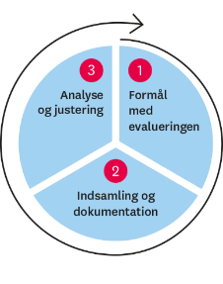
Evaluering og dokumentation af elementer i det pædagogiske læringsmiljø

”Lederen er ansvarlig for, at arbejdet med den pædagogiske læreplan evalueres mindst hvert andet år med henblik på at udvikle arbejdet. Evalueringen skal tage udgangspunkt i de pædagogiske mål og herunder en vurdering af sammenhængen mellem det pædagogiske læringsmiljø i dagtilbuddet og børnenes trivsel, læring, udvikling og dannelse.
Evalueringen skal offentliggøres.
Lederen af dagtilbuddet er ansvarlig for at sikre en løbende pædagogisk dokumentation af sammenhængen mellem det pædagogiske læringsmiljø og børnenes trivsel, læring, udvikling og dannelse. Den pædagogiske dokumentation skal indgå i evalueringen.
Som led i at kunne evaluere sammenhængen mellem det pædagogiske læringsmiljø i dagtilbuddet og børnegruppens trivsel, læring, udvikling og dannelse kan der fokuseres på elementer i det pædagogiske læringsmiljø. På den ene side fx, hvordan børnesynet, børneperspektivet og arbejdet med dannelse kommer til udtryk i det daglige pædagogiske arbejde, og på den anden side eksempelvis:
- Børnegruppens trivsel og læring
- Børn i udsatte positioners trivsel og læring
- Tosprogede børns trivsel og læring
- Det enkelte barns trivsel, læring, udvikling og dannelse.
Fokus på enkelte elementer kan bidrage til at kvalificere evalueringen af sammenhængen mellem det pædagogiske læringsmiljø og børnenes trivsel, læring, udvikling og dannelse.”

Udvælg en eller flere evalueringer, som I har gennemført i de seneste to år, og saml op på erfaringerne ved at svare på nedenstående fire spørgsmål for hver evaluering. De fire spørgsmål knytter an til trinene i en evalueringsproces. Vælg gerne evalueringer, som betød, at I efterfølgende ændrede jeres pædagogiske praksis.

Hvad var formålet med den evaluering, vi gennemførte?
Her skriver I kort, hvilket område i jeres pædagogisk læringsmiljø I satte fokus på i evalueringen og hvorfor. Hvad var det I var nysgerrige på eller der udfordrede jer? Dette er trin 1 i evalueringscirklen.
Vi var glade for at science fik en beskrevet plads i læreplanerne. I vores evaluering kunne vi se at vores viden og måde at arbejde med science var for tilfældig og ustrukturet til at børnene blev interesseret og fik viden ud af det, og dermed mulighed for at udvide forsøgene.
Vi blev nysgerrige på hvad vores eget engagementet, men især viden betyder for børnenes udbytte

Hvilken pædagogisk dokumentation har vi indsamlet i arbejdet med den gennemførte evaluering?
Her beskriver I kort den dokumentation af det pædagogiske læringsmiljø, I har indsamlet i forbindelse med evalueringen. Pædagogisk dokumentation kan bestå af en vifte af forskellige måder at beskrive børnenes trivsel, læring, udvikling og dannelse på, fx praksisfortællinger, fotos, observationer, videooptagelser, screeninger, relationsskemaer, børneinterviews, tegninger. Indsamling af pædagogisk dokumentation er trin 2 i evalueringscirklen. Har I under evalueringen skrevet på en planche eller lignende, kan I indsætte et billede
Vores tideligere science forsøg blev ofte afstumpede, da vi manglede viden til at brede det ud. Det kunne fx være når børnene ved bålet blev nysgerrige på flammernes farve, bålets lyde og hvordan forskellige ting brænder
Nå vi ikke kan svare eller har erfaring i hvordan det kan forklares til børn mister de interessen. , og føler sig måske ikke hørt

Hvad lærte vi om sammenhængen mellem vores pædagogiske læringsmiljø og børnenes trivsel, læring, udvikling og dannelse?
Her skriver I kort resultaterne af jeres analyse, fx hvordan den indsamlede dokumentation gjorde jer klogere på det, I var blevet nysgerrige på? Hvad var jeres vurdering af det pædagogiske læringsmiljøs betydning for børnegruppens trivsel, læring, udvikling og dannelse? Dette er første del af trin 3 i evalueringscirklen. Har I under evalueringen skrevet resultaterne på en planche eller lignende, kan I indsætte et billede.
Når børnene ikke kan få svar, eller mødes af en voksen de kan blive nysgerrig sammen med, kan det have betydning for relationen og deres tro på at det de gerne vil har betydning. Man behøver ikke have svart, men viden og evnen i dette tilfælde til at brede bål ud til at være mere end ”bare” et bål

Hvilke ændringer og/eller justeringer af praksis gav evalueringen anledning til?
Her skriver I kort, hvordan I handlede på baggrund af jeres nye indsigter om jeres pædagogiske læringsmiljø. I kan bl.a. skrive, hvorvidt evalueringen gav anledning til at justere jeres pædagogiske praksis, og om den gav anledning til at afprøve konkrete tiltag og justere jeres skriftlige læreplan. I kan også samle op og se på tværs af de udvalgte områder, I har evalueret. Er justeringerne stadig en del af jeres praksis i dag? Har I brugt jeres indsigter i udvalgte evalueringer i andre sammenhænge? Dette er anden del af trin 3 i evalueringscirklen.
Vi har haft undervisning i science-forsøg på et kursus i børnehaven. Forsøg, der kan udføres med få midler og er lette at brede ud. Grønne Spirer holder kurser med science-fokus, fx med bål, som vi har haft personale på.
Vi har ansat en medhjælper med stor viden inden for dette felt.
Vi har lavet kasser, som indeholder alt til science-forsøg.
Når Natur, udeliv og science har været tema i dagbogsskrivning, har det været oplagt at lave forsøg i svømmehal og skøjtehal, med fokus på vand og is

Inddragelse af forældrebestyrelsen
”Forældrebestyrelsen i kommunale, selvejende og udliciterede daginstitutioner skal inddrages i udarbejdelsen og evalueringen af og opfølgningen på den pædagogiske læreplan.
Forældrebestyrelsen for den kommunale dagpleje skal inddrages i udarbejdelsen og evalueringen af og opfølgningen på den pædagogiske læreplan.”

Hvordan har vi inddraget forældrebestyrelsen i evalueringen af den pædagogiske læreplan?
Her skriver I kort, hvordan I har inddraget forældrebestyrelsen og eventuelt forældrerådet, fx om I har drøftet, hvad I har sat fokus på i løbende evalueringer, resultaterne og hvilke tiltag det har givet anledning til, eller hvordan forældrebestyrelsen aktivt har været inddraget i ændringer eller justeringer af den daglige praksis.

Det fremadrettede arbejde
”En systematisk og udviklende evalueringskultur er central for den løbende udvikling af den pædagogiske praksis, og målet er bedre pædagogiske læringsmiljøer for børnene gennem en systematisk evalueringskultur og en meningsfuld og udviklende feedback til det pædagogiske personale.”

Hvilke områder af vores pædagogiske læringsmiljø vil vi fremadrettet sætte mere fokus på?
Her kan I kort skrive, hvad I vil sætte fokus på i jeres pædagogiske læringsmiljø fremadrettet og hvorfor. I afsnit ét så I tilbage på, hvad I allerede har arbejdet med. Har I fået øje på, om der er dele af jeres pædagogiske læringsmiljø, I ikke har haft fokus på, fx rutinesituationer, børn i udsatte positioner, mv.? I kan også skrive, om der er områder, I har haft fokus på, men har behov for at genbesøge.

Hvordan vil vi justere organiseringen af vores evalueringskultur?
Her kan I kort beskrive, om I oplever, at organiseringen af jeres evalueringskultur har understøttet meningsfulde drøftelser, refleksioner, analyser og vurderinger af jeres pædagogisk praksis i hverdagen? Eller om jeres erfaringer giver anledning til at justere organiseringen af jeres evalueringskultur, fx om der er brug for at afprøve andre måder at mødes og måder at reflektere sammen, justere hyppigheden af møder eller fastholde god evalueringspraksis.

Hvordan har eller vil vi på baggrund af denne evaluering ændre og/eller justere vores skriftlige pædagogiske læreplan?

Her kan I finde yderligere inspiration til arbejdet med den pædagogiske læreplan

Redskab til selvevaluering er en ramme til systematisk at analysere jeres praksis inden for centrale områder i den styrkede pædagogiske læreplan.
Redskab til forankringsproces indeholder fem tilgange til, hvordan I kan arbejde med forandring og forankring af et stærkt pædagogisk læringsmiljø.
Podcastserien Børnehøjde er en faglig podcast om pædagogik og læreplan. Andet tema i serien sætter i tre afsnit fokus på evalueringskultur. Til temaet findes et dialogkort med spørgsmål til refleksion.
Alle materialer kan findes på EMU’s hjemmeside.

